STÜTZKLAPPGRIFF XSK-850 BZ ELOXAL

Erlau

Eigenschaften

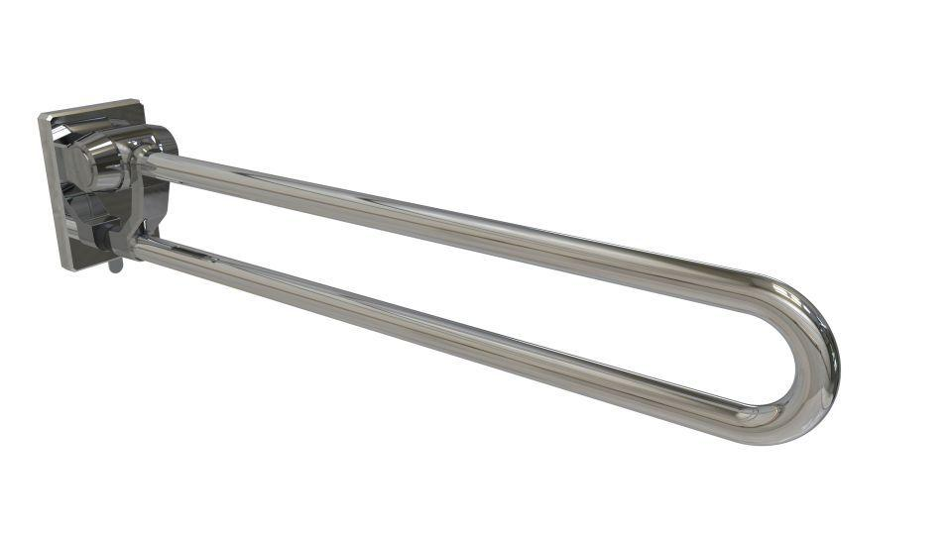

HAN:

5392885

Montageart

Wand, Wandaufbau-Montage (Aufputz), Wandbefestigung

Oberfläche

anodisiert / eloxiert, glänzend, poliert

Typ Stützhilfe

Stützklappgriff

Werkstoff

Aluminium

Länge (mm)

850,00

Ausrichtung

links, links/rechts, rechts

Durchmesser Rohr (mm)

30,00

Gewicht (kg)

5,35

max. Belastung (kg)

100,00

Schräge (Grad)

20,00

Ausführung Befestigung

verdeckt liegend

Bremse

integriert, einstellbar

Einklappbar

Direkt an die Wand einklappbar

Unterschiedliche Griffhöhen

möglich durch Schrägstellung